My Band: Documentatie



Door Nick Meijer.

Media College leerjaar 1.

Debriefing

MyBand is een project voor periode 4, leerjaar 1. Het is een Content Management System (CMS) die o.a. een templating engine bevat en gebruikt maakt van het welbekende SASS-framework. Het is een bedoeld als fan & informatie site / CMS maar toch anders omdat het beheren ervan uitgebreid en makkelijk word, ook voor mensen zonder enige programmeer kennis! Ook wil ik het opzetten van deze CMS zo gemakkelijk mogelijk maken. Mijn MyBand project zal gaan over een vrij bekende artiest, misschien niet de bekendste in Nederland maar in Amerika is hij zeker niet over het hoofd te zien namelijk; Logic. Een getalenteerde rapper en muzikant in het algemeen. Mijn MyBand website gaat over Logic, je kunt bijvoorbeeld informatie over hem vinden, zijn tour schema bekijken, zijn nieuwste muziek checken en discussiëren met andere leden op de website d.m.v. het forum systeem die ik ga implementeren.

**Dus in het kort:**

Onderwerp: Logic (Rapper/Artiest)

Doeleinden: Informatiesite.

Doelgroep: Fans & Geïnteresseerde in Logic.

**Logic: Moodboard**

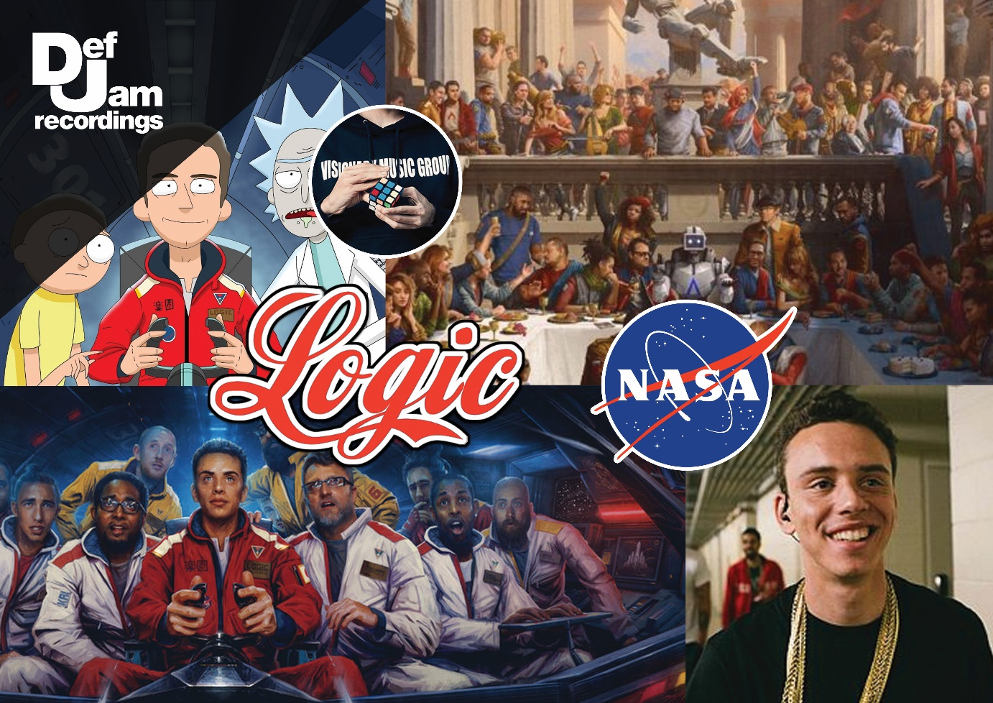

**Toelichting**:

De afbeeldingen in mijn moodboard hebben te maken met Logic, bijvoorbeeld zijn uitgebrachte albums. De indeling van het moodboard wil ik ook een beetje gaan toepassen op de site, veel afbeeldingen met strakke vormen.

**Website: Flowchart/FO**

